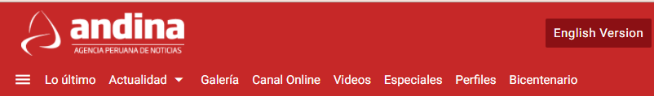

¡Ya es oficial! El 6 de abril se inicia el año escolar con clases virtuales
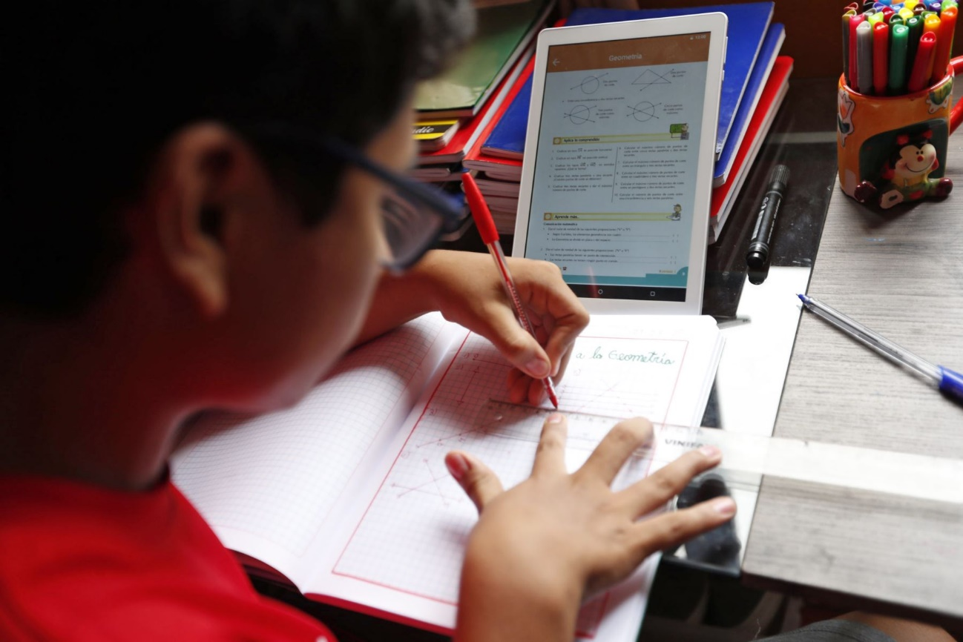

El Ministerio de Educación (Minedu) oficializó el 6 de abril como la fecha para el inicio de año escolar a través de la estrategia virtual “Aprendo en casa”, que busca garantizar el servicio educativo a nivel nacional en el marco de la emergencia sanitaria para la prevención y control del coronavirus (Covid-19).

La Resolución Ministerial N° 160-2020-MINEDU, publicada hoy en el diario oficial El Peruano, aclara que la estrategia “Aprendo en casa” se regulará conforme a las disposiciones que para tal fin se emitan y funcionará de manera complementaria una vez que se inicien las clases presenciales en los colegios.

En tal sentido, la norma recuerda que la prestación presencial del servicio educativo a nivel nacional en los colegios públicos y privados, en el año 2020, inicia el 4 de mayo de manera gradual, con base a las recomendaciones de las instancias correspondientes según el estado de avance de la emergencia sanitaria.

En el caso de los colegios privados, la norma, refrendada por el ministro de Educación, Martín Benavides, señala que el servicio educativo a distancia puede ser prestado siempre y cuando tales instituciones dispongan de las metodologías y herramientas apropiadas para dicho fin.

Para ello, los colegios privados deben definir estrategias orientadas al cumplimiento de los objetivos del Currículo Nacional de Educación Básica.

Ayer, el ministro Benavides explicó que Aprendo en Casa tiene un plan de contenidos diarios, y que se aprovechará el contexto del coronavirus para producir resultados y aprendizajes fundamentales, por ejemplo, en el significado de ciudadanía.

“Queremos tener a la ciudadanía como eje central de esta etapa no presencial y, a partir de esta orientación general, se articulen todas las competencias: matemáticas, comunicación, historia, entre otras", explicó en conferencia de prensa en Palacio de Gobierno.

Destacó que la plataforma Aprende en Casa es una herramienta digital multicanal que comprende internet para los hogares que tienen conexión a la red, pero también televisión y radios nacionales y regionales.

“Hemos logrado comprometer el apoyo de los directores regionales de educación para que nos apoyen y poder llegar a los estudiantes de las escuelas rurales más alejadas”, señaló.

